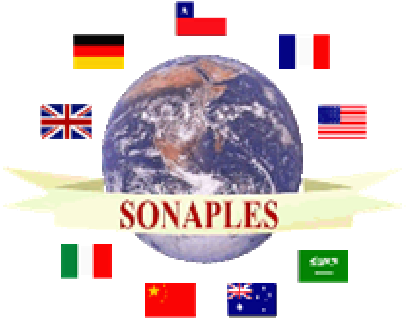
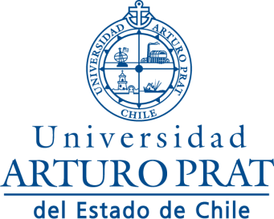

Universidad Arturo Prat
Facultad de Ciencias Humanas
Iquique, Chile
10 y 11 de enero de 2019
II Jornada "Enseñanza de Lenguas en Contextos Multiculturales"

La Universidad Arturo Prat y la Sociedad Nacional de Profesores de Lenguas Extranjeras en la Enseñanza Superior (SONAPLES) tienen el agrado de invitar a los profesores de segundas lenguas y lenguas extranjeras de universidades chilenas, colegios e institutos de idiomas, a participar en la II Jornada "Enseñanza de Lenguas en Contextos Multiculturales".

Conferencistas principales
Dr. C. P. Gause. East Missouri State University. Professor and Department Chair. Conferencia: El idioma nativo y extranjero como factores de integración y marginalización.

Objetivos

En el marco del objetivo principal de la sociedad, y siguiendo la I Jornada realizada en la UCSC en enero de 2017, la Jornada busca compartir instancias de construcción colectiva de conocimiento. Para ello, se plantean objetivos específicos como:

- Generar instancias de socialización de la labor científica actual en el campo de la enseñanza-aprendizaje de segundas lenguas (L2) y lenguas extranjeras (LE) en los niveles nacional y extranjero.

- Ofrecer oportunidad a docentes universitarios, de colegios e institutos de idiomas para presentar experiencias innovadoras relacionadas con la enseñanza de L2 y LE.

- Propiciar espacios de desarrollo de proyectos de investigación en el área de enseñanza-aprendizaje de L2 y LE.

- Servir como oportunidad de desarrollo docente y académico en un contexto sociocultural diverso que promueva la integración.

Recepción de resúmenes: 1° de julio al 31 de octubre 2018

Envío de evaluaciones: durante noviembre y diciembre, 2018

Tipos de propuestas

- Ponencias y experiencias de innovación educativa: 20 minutos de presentación; 5 minutos de preguntas. Docentes universitarios, de colegios e institutos de idiomas.

- Taller sobre técnicas, estrategias, material didáctico, de aplicación en el aula. 1 hora.

- Mesa redonda, “Enseñanza de idiomas en Chile, oportunidades y desafíos”.

Temas
Los trabajos deben enmarcarse en el tema general y nombre de la Jornada, "Enseñanza de Lenguas en Contextos Multiculturales".

- Metodología en aprendizajes de lenguas L2 y LE.
- Enseñanza de la cultura.
- Material de enseñanza.
- Currículo
- Innovación educativa.
- Formación inicial docente.
- Prácticas
- El español como segunda lengua o lengua extranjera.
- Producción de texto/material didáctico multicultural.
- Evaluación en L2 y LE como apoyo al aprendizaje de los estudiantes.

Valor inscripción:
Profesores universitarios, de colegios e institutos de idiomas: 15.000
Socios de SONAPLES: 10.000
Estudiantes de pre grado y post grado: 3.000

Actas de la Jornada
Al finalizar la Jornada, podrá hacer llegar al Comité Organizador el texto de su ponencia, el resumen de su experiencia de innovación educativa o taller, en el formato adjunto. Estos deberán ser enviados al correo electrónico: nbastias@unap.cl y psaa@unap.cl

Comité organizador
Presidenta, Mg. Natalia Bastías
Mg. Celia González
Mg. Rossana Cortés
Mg. Patricia Saa

